

Casos de uso

<Nombre de la empresa>
<Nombre del proyecto>

Estudiantes: <no. control> <nombre completo>
<no. control> <nombre completo>
<no. control> <nombre completo>

Nota: (Borrar este comentario después de completar la plantilla) El texto incluido en rectángulos azules y el exhibido en cursiva azul (Estilo=InfoBlue) se incluye con el fin de proporcionar una guía para el llenado de este documento y debe ser eliminado antes de publicar el documento.

Índice de Contenido

1 Vista general de casos de uso 3
1.1 Diagrama de casos de uso 3
1.1 Descripción de actores 3
1.2 Lista de casos de uso 3
2 Especificación de casos de uso 3
2.1 Caso de uso Número – nombre de caso de uso 3
2.2 Caso de uso Número – nombre de caso de uso 4
2.3 Caso de uso Número – nombre de caso de uso 4
3 Prototipo de interfaz gráfica de usuario 5

Modelo de Casos de uso

Vista general de casos de uso

Diagrama de casos de uso
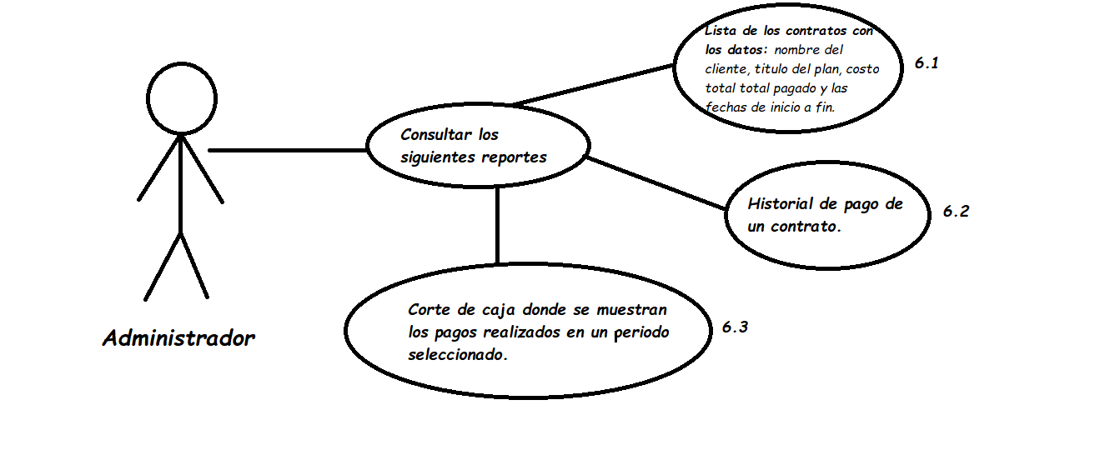

Descripción de actores
Actor | Descripción de actor
Administrador | El administrador es la persona que se encarga de el papeleo y la documentación correspondiente a los servicios funerarios y que en este caso el consultara la información que se agregó a un formulario por medio del número de control que se le fue asignado a el cliente.

Lista de casos de uso
Número de caso de uso | Caso de uso
6.3 | El administrador consultara el reporte del corte de caja de los pagos realizados en un periodo seleccionado.

Especificación de casos de uso

Caso de uso 6.3 – El administrador consultara el reporte del corte de caja de los pagos realizados en un periodo seleccionado.
Número de caso de uso: | 6.3
Nombre de caso de uso: | El administrador consultara el reporte del corte de caja de los pagos realizados en un periodo seleccionado.
Actores: | 1
Descripción: | El administrador consultara el corte de caja donde están los ingresos diarios o semanales dependiendo de cómo este e realice.  El objetivo principal es que el administrador vea los ingresos diarios que se tienen.
Precondiciones: | - El administrador debe tener a la mano el software.  - El administrador debe estar registrado en la plataforma.  - Debe haber ingresos de por medio.
Pos condiciones: | - La información solicitada es mostrada en la pantalla.
Flujo normal: | - El administrador entra a la plataforma.  - El administrador selecciona la opción de consultar corte de caja.  - El reporte de corte de caja es mostrado.  - El administrador cierra la consulta.
Flujos alternativos: | - El administrador consulta el corte de caja y no hay dinero aún.
Excepciones: | Ninguna.
Inclusiones: | Ninguna.
Prioridad: | Alta.
Frecuencia de uso: | Al menos 3 veces por día o por semana o más.
Reglas de negocio: | Ninguna.
Información adicional: | Ninguna.

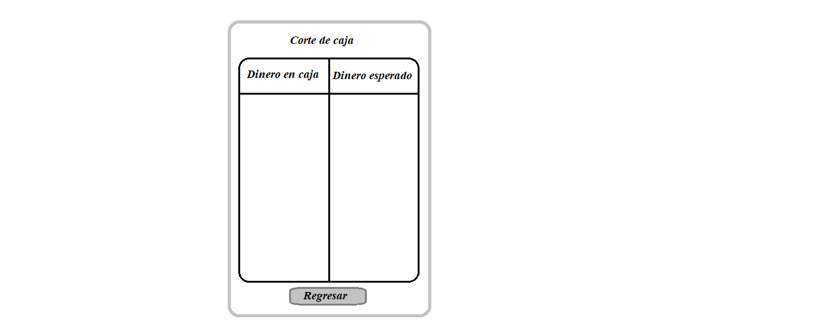
Prototipo de interfaz gráfica de usuario

